能力规范文稿管理系统

软件需求规格说明书

|  |  |  |  |  |  |
| --- | --- | --- | --- | --- | --- |
| 版本号 | 变更控制报告编号 | 更改条款及内容 | 更改人 | 审批人 | 更改日期 |
| 1.0 |  | 加入了基本需求 | 陈康 | 屈成鑫 | 2/7/2018 |
| 1.1 |  | 增加了类图 | 吴鹏飞 | 贾文凯 | 3/7/2018 |
| 1.3 |  | 确定需求文档 | 屈成鑫 | 屈成鑫 | 4/7/2018 |
|  |  |  |  |  |  |
|  |  |  |  |  |  |
|  |  |  |  |  |  |
|  |  |  |  |  |  |

*1.1*编写目的

确认工作以及工作完成进度

*1.2*背景

说明：

*a．*能力规范文稿管理系统

*b．*本项目由于学军老师提出，由陈康、屈成鑫、贾文凯、吴鹏飞、原润和开发

*c．*该软件系统未与其他系统或其他机构有基本的相互来往关系。

*1.3*定义

列出本文件中用到的专门术语的定义和外文首字母组词的原词组。

|  |  |  |
| --- | --- | --- |
| 词汇名称 | 词汇含义 | 备注 |
|  |  |  |
|  |  |  |

*1.4*参考资料

列出用得着的参考资料，如：

*a．*本项目的经核准的计划任务书或合同、上级机关的批文；

*b．*属于本项目的其他已发表的文件；

*c．*本文件中各处引用的文件、资料、包括所要用到的软件开发标准。 列出这些文件资料的标题、文件编号、发表日期和出版单位，说明能够得到这些文件资料的来源。

*2*任务概述

*2.1*目标

叙述该项软件开发的意图、应用目标、作用范围以及其他应向读者说明的有关该软件开发的背景材料。解释被开发软件与其他有关软件之间的关系。如果本软件产品是一项独立的软件，而且全部内容自含，则说明这一点。如果所定义的产品是一个更大的系统的一个组成部分，则应说明本产品与该系统中其他各组成部分之间的关系，为此可使用一张方框图来说明该系统的组成和本产品同其他各部分的联系和接口。

*2.2*用户的特点

列出本软件的最终用户的特点，充分说明操作人员、维护人员的教育水平和技术专长，以及本软件的预期使甩频度。这些是软件设计工作的重要约束

|  |  |  |  |
| --- | --- | --- | --- |
|  | 教育水平 | 技术专长 | 预期使用频度 |
| 操作人员 | 本科及以上 | 任意 | >1次/天 |
| 维护人员 | 本科及以上 | 计算机 | >1次/周 |

*2.3*假定和约束

列出进行本软件开发工作的假定和约束，例如经费限制、开发期限等。

需要在2018年7月5日之前完成软件的第一次开发，并且满足基本需求。开发经费为0元。

*3*需求规定

*3.1*对功能的规定

1. 获取系统用户信息

|  |  |
| --- | --- |
| 用户类别 | 描述 |
| 管理人员 | 管理系统（审核），同时有写者的功能 |
| 写作人员（简称写者） | 提案查询、提案编制、规范查询、规范编制、信息维护 |

2. 进行需求获取

**需求01：**

该系统应具备登录及注册功能。 操作根据用户名和密码进行登录，非会员点击注册按钮填写入会申请，等待管理者审核。此界面可以对已有的规范列表通过点击进行查看。

其中，注册人的姓名、性别、出生日期以及联系方式，所属行业分会，所属专委会是必填信息。必须要填写完整才可以允许进行注册的申请操作。在注册信息中，推荐人部分不是必填项。但如果具有推荐人，将能够提高注册申请的成功性。

如果是已经完成注册申请并通过管理人员验证的用户，将可以通过首页登录区域直接进行登录操作。

对于可以登录的人员，主要分为两种类型，分别是管理人员（也包含写作功能）以及写作人员（简称写者）。

**需求02：**

写者功能包括提案查询、提案编制、规范查询、规范编制、信息维护等。

（1）提案查询页面示例如下：

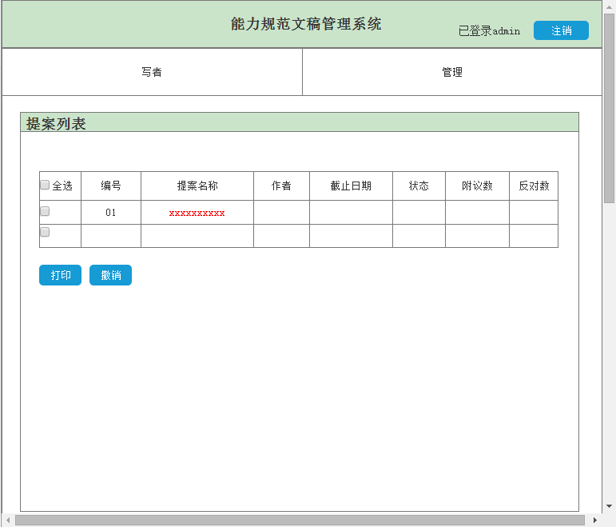

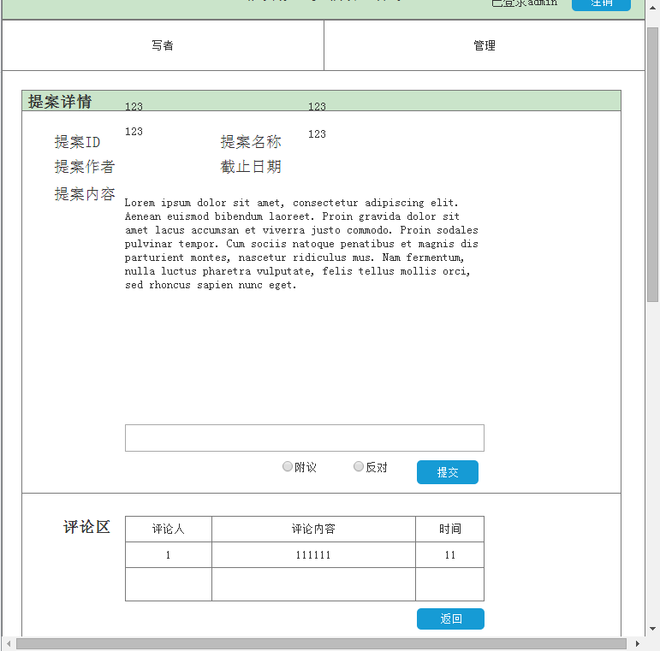

（2）提案编制如下所示

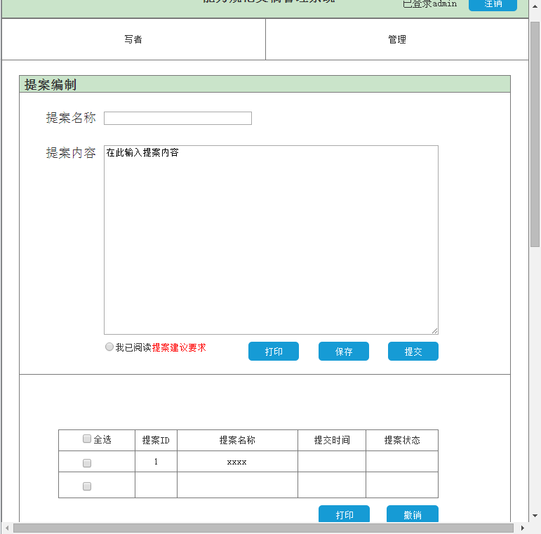

3.需求规范

3-1定义业务需求

SF1：非会员注册功能

SF2：会员登录功能

SF3: 管理员功能

SF4：写者功能

3-2定义用户需求

SF1：非会员注册功能

UR1.1：系统应该允许非会员进行注册申请，填入注册信息

SF2：会员登录功能

UR2.1：系统应该允许会员进行登录操作

SF3：管理员功能

UR3.1：系统应该允许管理员审批非会员注册申请

UR3.2：系统应该允许管理员查看、修改、删除会员个人信息

UR3.3：系统应该允许管理员拥有写者功能

SF4：写者功能

UR4.1：系统应该允许写者提案查询

UR4.2：系统应该允许写者提案编制

UR4.3：系统应该允许写者规范查询

UR4.4: 系统应该允许写者规范编制

UR4.5: 系统应该允许写者信息维护

3-3定义系统需求

UR3.1：系统应该允许管理员审批非会员注册申请

SR3.1.1：在接到管理员的请求后，系统应该为管理员提供所有非会员注册申请

SR3.1.2：在管理员点击某一注册申请时，系统应该为管理员提供该申请的详细信息

SR3.1.3：在管理员选择处理方式后（通过或拒绝），系统应该对此注册申请进行操作（纳入或删除）

UR3.2：系统应该允许管理员查看、修改、删除会员个人信息（附加）

SR3.2.1：在接到管理员的请求后，系统应该为管理员提供所有会员的个人信息

SR3.2.2：在管理员输入会员的客户编号时，系统要提供该会员的个人信息

SR3.2.3：在接到管理员的请求后，系统应该接受并保存管理员对会员个人信息的修改

SR3.2.4：在接到管理员的请求后，系统应该接受管理员对会员个人信息的删除

UR3.3：系统应该允许管理员拥有写者功能

（在写者功能中给出）

UR4.1：系统应该允许写者提案查询

SR4.1.1：在接到写者的请求后，系统应该为写者提供所有提案信息，可选择进行打印

SR4.1.2：在写者点击某一提案时，系统要提供该提案详细信息

SR4.1.3：写者可以选择对该提案附议或反对

SR4.1.4：写者可以对该提案进行评论

SR4.1.5：在写者点击提交按钮时，系统要提交此时的投票信息和评论

UR4.2：系统应该允许写者提案编制

SR4.2.1：在接到写者的请求后，系统应该为写者提供文本框，用户可输入提案名称，及具体的提案内容，可选择进行打印

SR4.2.2：在写者点击保存时，系统要在下部展示区显示已写提案基本信息(ID 名称 时间 状态)

SR4.2.3：写者可以通过在显示区选择提案进行撤销删除

SR4.2.4：在写者点击提交时，将展示区已保存的提案提交至数据库中

UR4.3：系统应该允许写者规范查询

SR4.3.1：在接到写者的请求后，系统应该为写者提供所有规范

SR4.3.2：在写者点击某一规范时，系统要提供该规范详细信息

UR4.4: 系统应该允许写者规范编制（可能属于管理员）

SR4.4.1：在接到写者的请求后，系统应该为写者提供所有规范

SR4.4.2：在写者点击某一规范时，系统要提供该规范详细信息

SR4.4.3：在写者点击保存修改时，系统要保存该规范新修改后的内容

UR4.5: 系统应该允许写者信息维护

SR4.5.1：在接到写者的请求后，系统应该询问修改个人信息或提案信息

SR4.5.2：在写者点击个人信息时，系统要提供该会员个人信息

SR4.5.3：在写者点击保存修改时，系统要保存该会员个人信息新修改后的内容

SR4.5.4：在写者点击提案信息时，系统要提供该会员提案信息

SR4.5.5：在写者点击保存修改时，系统要保存该会员提案信息新修改后的内容

*3.2*对性能的规定

*3.2.1*精度

输入数字类型精度为int 没有浮点数。传输过程也以int传输。

*3.2.2*时间特性要求

说明对于该软件的时间特性要求：

*a．*响应时间；

*b．*数据的转换和传送时间；

## *3.4*数据管理能力要求

数据量没有要求

~~说明需要管理的文卷和记录的个数、表和文卷的大小规模，要按可预见的增长对数据及其分量的存储要求作出估算~~。

## *3.5*故障处理要求

软件数据库损坏，使用软件的设备在软件使用中损坏。软件无法正常使用，数据库损坏，用户信息损坏无法登陆。软件会在开始进行自检，若发现损坏会直接报错。效果图如下。

## *3.6*其他专门要求

目前暂无其他专门需求

*4*运行环境规定

*4.1*设备

能够正常运行windows系统并且能够接入互联网的计算机。处理器及显卡不限制。内存大于4GB。

*4.2*支持软件

Win7/win8/win10 配置java路径的系统

1. 开发工具

IDEA 全称 IntelliJ IDEA，是java语言开发的集成环境

IDEA是[JetBrains](http://baike.baidu.com/view/1980886.htm)公司的产品，这家公司总部位于[捷克共和国](http://baike.baidu.com/view/21751.htm)的首都[布拉格](http://baike.baidu.com/view/4177.htm)，开发人员以严谨著称的东欧程序员为主。它的旗舰版本还支持HTML，CSS，PHP，MySQL，Python等。免费版只支持Java等极少数语言。

2. 项目管理工具（可自我选择一个项目管理工具）

使用在线项目管理工具: Trello

3. 版本控制工具（可自我选择项目版本控制工具）

GitHub

~~列出支持软件~~*~~,~~*~~包括要用到的操作系统、编译（或汇编）程序、测试支持软件等。~~

*4.3*接口

数据库接口类，数据库操作对象接口类

*4.4*控制

说明控制该软件的运行的方法和控制信号，并说明这些控制信号的来源。

*5*其它

需求具体分析见附件